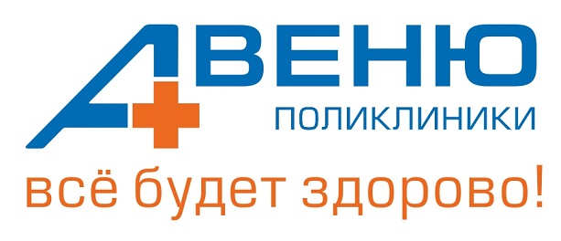

Группа медицинских организаций Поликлиники АВЕНЮ (ООО «Северная Звезда», ООО «Мед Фарма», ООО «МЦ «Медика», ООО «Развитие, ООО «Авеню Мед») **не оказывает** медицинскую помощь в рамках программы государственных гарантий бесплатного оказания гражданам медицинской помощи и территориальных программ государственных гарантий бесплатного оказания гражданам медицинской помощи.

Программа государственных гарантий бесплатного оказания гражданам медицинской помощи определена Постановлением Правительства РФ от 29 декабря 2022 г. N 2497 "О Программе государственных гарантий бесплатного оказания гражданам медицинской помощи на 2023 год и на плановый период 2024 и 2025 годов".

Территориальная программа государственных гарантий бесплатного оказания гражданам медицинской помощи в Ростовской области определена Постановлением Правительства Ростовской области от 19 дек. 2022 № 1114 «О Территориальной программе государственных гарантий бесплатного оказания гражданам медицинской помощи в Ростовской области на 2023 год и плановый период 2024 и 2025 годов».

Территориальная программа государственных гарантий бесплатного оказания гражданам медицинской помощи в Тюменской области определена Постановлением Правительства Тюменской области от 29.12.2022 № 1041-п "О Территориальной программе государственных гарантий бесплатного оказания гражданам медицинской помощи в Тюменской области на 2023 год и на плановый период 2024 и 2025 годов"

Бесплатную медицинскую помощь в соответствии с Программой государственных гарантий бесплатного оказания гражданам медицинской помощи и территориальной Программой государственных гарантий бесплатного оказания гражданам медицинской помощи можно получить в лечебно-профилактических учреждениях, работающих в системе обязательного медицинского страхования.